Kære tropsspejder
Du inviteres hermed til årets basilisk. Vi håber at se mange af jer, til en weekend med sjove opgaver og masser af grin og hygge sammen.
Møde tid | Fredag den 5. juni 2026 klokken 17.00
Mødested | Spejd-Niløse  Holmevejen 4  4293 Dianalund
Sluttidspunkt | Søndag den 7. juni 2026 klokken 11.30
Pris | 200 kr. pr. spejder + forplejning
Medbring | Madpakke til aftensmad fredag  Grej til lejr og madlavning  Patruljekasse  Patrulje stander  Telt til patruljen  Mad til morgenmad (lørdag og søndag) frokost til lørdag og aftensmad til lørdag (se den første opgave)

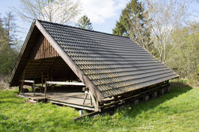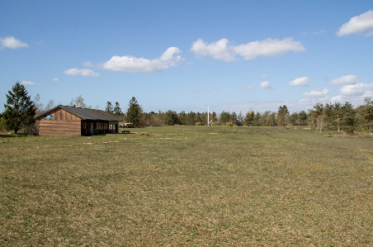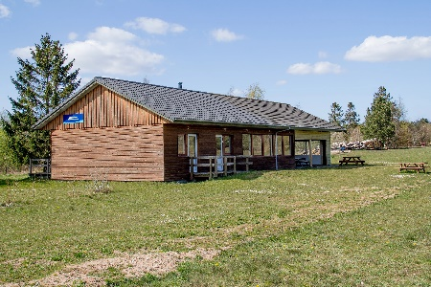
Der skal i år konkurreres i patruljer på 4-7 spejdere.
Vi skal i år konkurrere på en ny måde. Vi forsøger at lave opgaver som ved ”Stormester”, hvor der vil være forskellige måder at løse opgaverne på, og I vil blive udfordret på både spejderfærdigheder og kreativitet.
Vil du ikke gå glip af denne fantastiske mulighed, for en fed oplevelse sammen med dine spejderkammerater fra divisionen, skal du tilmelde senest 26 maj

Vi håber at se dig og din patrulje til nogle fede og hyggelige dage sammen.

